台北市立松山高中九十三學年度第二學期第一次期中考
高二地理科試卷

- 單一選擇題：（請選出最適當的答案，答錯不倒扣；1~40題每題1.5分，41~50題每題2分，共80分）
- 「本區位於烏拉山以西，平原遼闊，起伏平緩，地層十分穩定堅實，全境多屬準平原，平均高度海拔170公尺。」以上是「獨立國協」某個地理區地形特徵的描述，請問文中所述與下列何者最有關係？ (A)屬溫帶大陸性氣候區 (B)冬季酷寒而長 (C)礦產資源豐富 (D)地表多沼澤 (E)河流航運價值高。
- 「此河源於瓦耳代丘陵，蜿蜒流經加里寧、高爾基等城，所經地區為俄羅斯農業與工業的心臟地帶，最後注入裏海，河長3500公里，為歐洲第一長河，素有『英雄之河』的雅稱。」文中所描述的河流為何？(A)窩瓦河 (B)聶伯河 (C)頓河 (D)阿姆河 (E)鄂畢河。
- 「報導指出，裏海地區可望成為極重要的能源生產地區，尤其A國擁有豐富的石油蘊藏，更是國際大石油公司爭相前往投資的焦點，但與其交惡的鄰國－亞美尼亞卻有能力對其進行彈道飛彈攻擊，使A國的石油輸出蒙上陰影。」由以上報導可判斷A國為：(A)烏克蘭 (B)喬治亞 (C)亞塞拜然 (D)摩爾多瓦 (E)哈薩克。
- 一地的天然植物與氣候、土壤關係密切，而俄羅斯和加拿大的針葉林面積廣大，反映出該區的氣候和土壤為何種類型？ (甲)副北極氣候；(乙)澱積土；(丙)溫帶大陸性氣候；(丁)溫帶草原氣候；(戊)灰化土。(A)甲乙 (B)甲戊 (C)丙戊 (D)乙丁 (E)丁戊。
- 「拉斯維加斯是著名的賭城，位居美國西南部內華達州南端的小綠洲上，西接加州的死亡谷，南接亞利桑那的大沙漠，東接大峽谷，處於各大沙漠的中央，氣候炎熱乾燥，居民賴服務業維生。」請問：上述中的沙漠，形成的主要原因是： (A)加州涼流經過 (B)副熱帶高氣壓籠罩 (C)深居內陸，距海遙遠 (D)位居信風背風坡 (E)位居西風背風坡。
- 美、加兩國溫帶大陸性氣候的年溫差變化，較諸亞洲同型氣候為小，最根本的原因是： (A)緯度較低 (B)地勢較低 (C)陸塊較小與水體面積較多 (D)行星風系規模較大 (E)洋流影響較廣。
- 下列地區何者兼具火山及冰河地形？(甲)阿帕拉契山地；(乙)中部大平原；(丙)阿拉斯加；(丁)墨西哥灣；(戊)西部山地。 (A)甲乙 (B)乙丙 (C)甲丁 (D)丙戊 (E)乙丁。
- 橫斷阿帕拉契山脈的摩和克河谷地，是美國東部最重要的交通孔道，河谷是屬於何種性質？ (A)冰蝕谷 (B)地塹 (C)背斜谷 (D)向斜谷 (E)峽谷。
- 下述北美洲的地理特徵，何者與其主要山脈的「走向」有密切關係？ (甲)西部內陸氣候多乾燥 (乙)河川呈輻射狀獨流入海 (丙)早期歐洲移民由東向西拓荒 (丁)中部大平原冬夏氣溫變化劇烈 (戊)人口、主要都市及交通路線多集中東北部。答案有：(A)甲乙 (B)乙丙 (C)甲丁 (D)甲丙丁 (E)丙丁戊。
- 「美加兩國西部的落磯山脈，群山起伏，是地勢最高的地方；東部的阿帕拉契山，高度不大，山間多通谷，利後來的新移民的遷徙。」上述兩座山地的地形特徵的差異，與下列哪一地形要素的影響？(A)時間 (B)外營力 (C)岩層排列 (D)岩層變位 (E)岩層種類。
- (甲)美國太平洋沿岸 (乙)美國中部大平原 (丙)墨西哥灣沿岸 (丁)阿拉斯加 (戊)美國西部大盆地。上列哪些地區物理性風化最劇烈？ (A)甲乙 (B)乙丙 (C)丙丁 (D)丁戊 (E)甲丁。
- 圖＜1＞ 為北美洲七月等溫線圖。請研判圖中20℃等溫線向南轉折，以及10℃等溫線向北延伸，主要係受何種因素之影響？(A)緯度 (B)氣團 (C)氣旋 (D)洋流 (E)地形。
- 圖＜2＞是某國某市的氣候圖。表一是某國某農家年中行事曆，依其耕作方式判斷，這個農家可能居位在： (A)加拿大草原三省 (B)烏克蘭的頓河流域 (C)中部西伯利亞高原 (D)中亞南部 (E)美國德克薩斯州。
- 圖＜3＞為大洋洋流系統簡圖，試問，途中何者是造成邁阿密氣候暖溼、雨水較多的洋流？ (A) A (B)B (C)D (D)E (E)F。
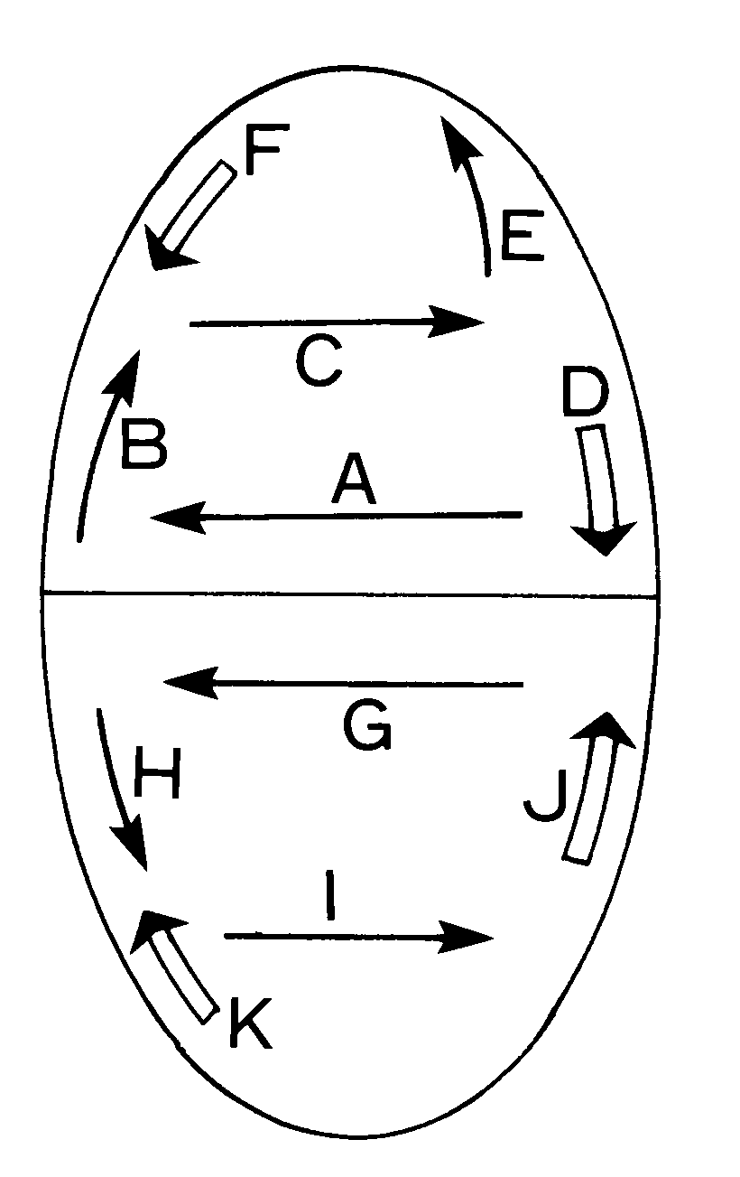
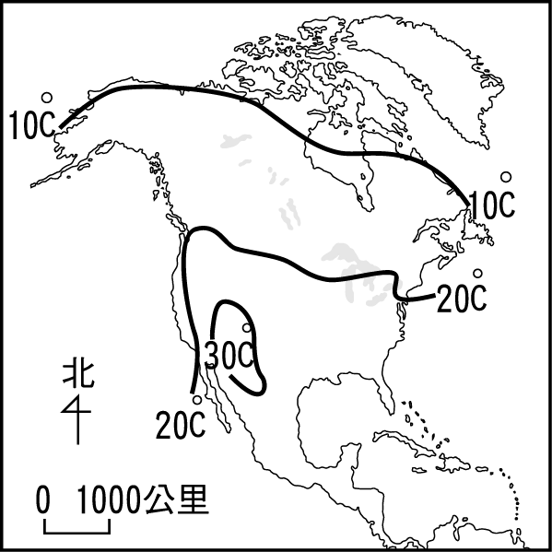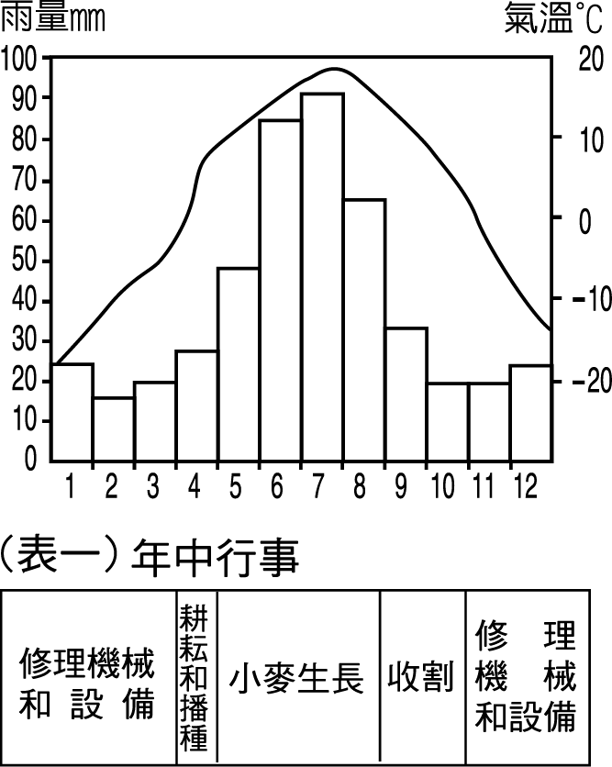
＜圖1＞ ＜圖2＞ ＜圖3＞
19. 加拿大不但擁有豐富的農林漁牧資源，而且礦業發達、工業進步，但經濟上卻也遭遇若干問題，其中最嚴重的是： (A)幅員廣大而交通不便 (B)礦產分布集中於草原三省 (C)寒帶森林開採困難 (D)工業區集中於聖羅倫斯河兩側 (E)工業投資過分依賴美國。
- 承上題，此經濟問題的形成與下列何者最有關係？ (A)美加兩國位置相連且人口數懸殊 (B)政治上受英國影響、牽制(C)緯度高，氣候嚴寒、溫差大 (D)都市及產業活動集中在沿著美國邊境的狹長地帶，尤其東西岸兩端 (E)境內法裔加拿大人的分離獨立的運動。
- 「人地關係的相互調適」為地理學上所常用來探索空間分布、差異的觀點。依今日加拿大農業上「加強育種」的人為措施，係針對哪一特殊環境而反應的？ (A)提高單位面積產量 (B)勞力不足 (C)防治病蟲害 (D)配合機械耕作 (E)氣候欠佳。
- 加拿大西海岸，年雨量高達2000～3000公釐，主要原因可能有：(甲)面迎西風；(乙)洋流經過；(丙)地形高聳；(丁)對流旺盛；(戊)緯度較高。以上正確者是： (A)甲乙丙 (B)乙丙丁 (C)丙丁戊 (D)甲乙丁 (E)乙丁戊。
- 承上題，＜圖4＞為植被與氣溫、雨量的關係圖，請判斷該地主要的植被為何？(A)針葉林 (B) 溫帶落葉林 (C)溫帶草原 (D)溫帶雨林 (E)熱帶季風林。
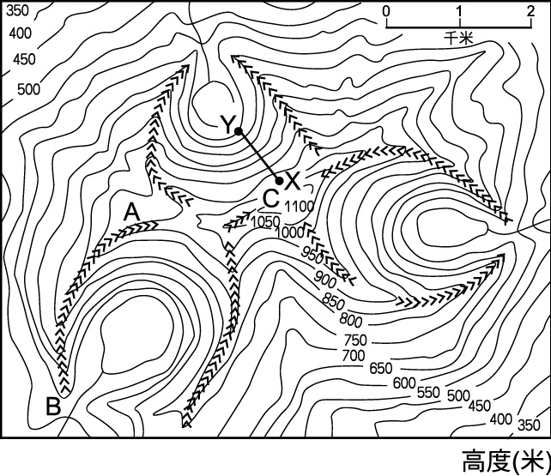
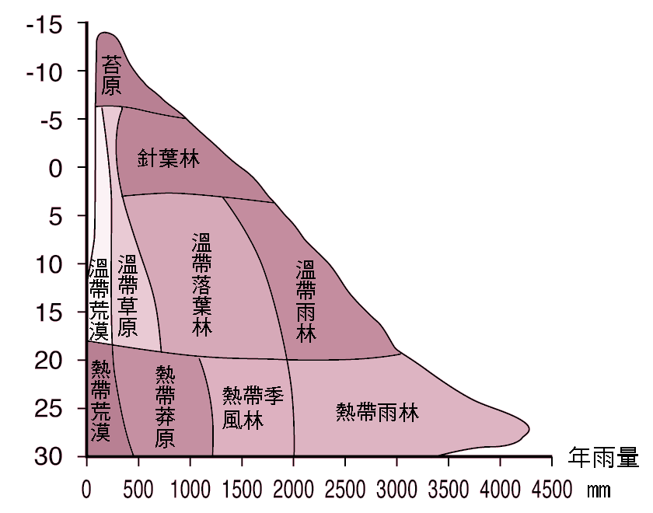
＜圖4 ＞ ＜圖5 ＞
- ＜圖5＞「Ｃ」處代表何種地形？ (A)刃嶺 (B)冰斗 (C)U型谷 (D)角峰 (E)冰蝕湖。
- 水平衡是指地表上某一區域，在一定時間內，水量收入和支出的差額。儘管全球海陸保持平衡，但不同地區，因位置、日照的差異，使得水平衡會隨著時間、空間而有變化。若依加拿大的緯度、氣候而言，則加拿大應屬於：(A)剰水區 (B)缺水區 (C)水平衡區 (D)逕流區 (E)降水區。
- 下列哪一個名詞最具有文化的意義？(A)獨立國家國協 (B)北美洲 (C)中美洲 (D)盎格魯美洲 (E)南美洲。
- 加拿大的草原三省一向有「加拿大穀倉」之稱，但1930年代以後，畜牧業的比重已超過農業，這種轉變主要受下列哪一因素的影響？ (A)灌溉水源不足 (B)市場需求轉變 (C)勞力結構改變 (D)冷藏技術進步 (E)運輸工具改進。
- 加拿大落磯山脈之旅是世界上喜愛大自然景色的旅客的最愛，其中最令人印象深刻的是許多泛出不同光色的湖泊，如露易斯湖、弓湖、碧陶湖等，此地湖泊眾多的原因與下列何者關係最密切？ (A)風蝕作用 (B)溶蝕作用 (C)冰河作用 (D)火山作用 (E)斷層作用。
- 「面積1700萬平方公里，人口1.4億，自然增加率負千分之5.3，平均壽命66歲，識字率99％，受大學比率全洲最高，天然氣產量全球第一，石油產量全球第二，」上述為何國的人文概況？(A)烏克蘭 (B)加拿大 (C)美國 (D) 俄羅斯(E)白俄羅斯。
- 「進入科羅拉多高原，人們每每不禁驚嘆造物者氣魄的雄偉，廣闊高大的高原上，形成一系列深邃的峽谷，曲曲折折的峽谷之間又留下高原的一些孤立部分，成為奇特的桌狀山塊，眾多峽谷中最著名的大峽谷（Grand Canyon）長達300公里，兩岸的岩壁陡峭，谷深可達1600多公尺深，嶙峋的岩石隨著陽光的變化，時而深藍色、時而紫色、赤色所構成的迷幻其境，『大峽谷』是上帝送給美國最壯觀的禮物。」上文中「大峽谷」的成因，與下列何者有密切關係？(甲)河流侵蝕作用 (乙)冰河侵蝕作用 (丙)陸地隆起 (丁)岩層的排列 (戊)海平面上升。答案有：(A)甲乙 (B)乙丁 (C)甲丙 (D)甲乙丙 (E)乙丙戊。
- 「位於落磯山脈東側的黃石公園是世界首座國家公園，老忠實噴泉是區內著名的間歇泉景觀，平均每小時噴出一次，每次出水量約為一萬加侖，水溫高達93℃。」試問：間歇泉最有可能出現在哪一種地形區？ (A)河流地形 (B)風化地形 (C)冰河地形 (D)火山地形 (E)石灰岩地形。
- 美國的新英格蘭地區在工業革命後，農業土地利用方式由傳統的雜耕農作，轉變為以酪農業和園藝性農業為主的專業化農業，造成這種轉變的主要因素是： (A)市場需求增加 (B)交通改善 (C)新品種傳入 (D)耕作機械化 (E)大量使用化肥。
- 德州酪農業的發展，造成大湖區的酪農帶因競爭壓力而漸消退。而混合農業的牲畜早先於大都市周圍屠宰，如芝加哥，近年屠宰場漸向西移至畜牧區。德州酪農業的興起及屠宰場西移與哪一因素有關？ (A)棉花價格不穩定而轉向畜牧業發展 (B)冷藏及運輸設備發展，產品不易酸敗 (C)都市快速發展，市民需求量大增 (D)都市及工業用地增加，造成農場經營規模必須縮小 (E)氣候較冷溼且飼料充足。
- 小松趁著暑假到加拿大某市旅行，他的日記上寫著：「只見城市沿河發展，教堂高聳目標顯著，居民以法語為主，田地多呈長條形，農民住屋多沿道路分布。」，請問小松所到的城市，最可能是下列何地？ (A)多倫多 (B)洛杉磯 (C)溫哥華 (D)奇特馬 (E)蒙特利爾。
- 早期來自英格蘭的移民，在美國東北部登陸建立了橋頭堡，並將此地稱為新英格蘭，成為英國在北美最早的移民區，第一批在新英格蘭的移民卻無法適應此地冷溼的氣候而險些失敗，此地冷溼的原因與下列何者關係最密切？ (A)緯度 (B)地形 (C)西風 (D)洋流 (E)氣旋。
- 美國為世界上最大的能源消耗國與生產國，近年從國外進口的原料占能源愈來愈多，主要原因為何？ (A)國內資源匱乏 (B)資源開採殆盡 (C)延緩國內資源枯竭 (D)國外資源皆較本國優良 (E)國內資源深藏內陸易達性低。
- 十九世紀初，美、加兩國均積極建設運河系統，以利運輸貿易的競爭，其中最重要的運河整建計畫是為下列何者？ (A)易北河 (B)密士失必河 (C)格蘭特河 (D)聖羅倫斯河。
- 發展工業的良好區位條件包括：(甲)煤鐵豐富；(乙)水運價廉；(丙)石油豐富；(丁)海運便捷；(戊)氣候良好。美國東北部地方是美國主要的工業中心，其原因可能有： (A)甲乙丙 (B)乙丙丁 (C)甲乙丁 (D)乙丁戊 (E)丙丁戊。
- 美、加二國最初興建的橫貫鐵路，均有大量、勤勞、價廉的華裔勞工投入，甚至客死他鄉，但卻因阻礙了當地人的就業機會等等因素，以致十九世紀末通過了「排華法案」。請問：排華最明顯的地區，應該是美、加的何處？ (A)德州、魁北克省 (B)紐約州、安大略省 (C)加州、卑詩省 (D)弗羅里達州、曼尼托巴省 (E)喬治亞州、亞伯達省。
- 墨西哥灣是陸沉作用所形成的大海灣，試問：密士失必河注入墨西哥灣，河口附近的海岸地形為何？
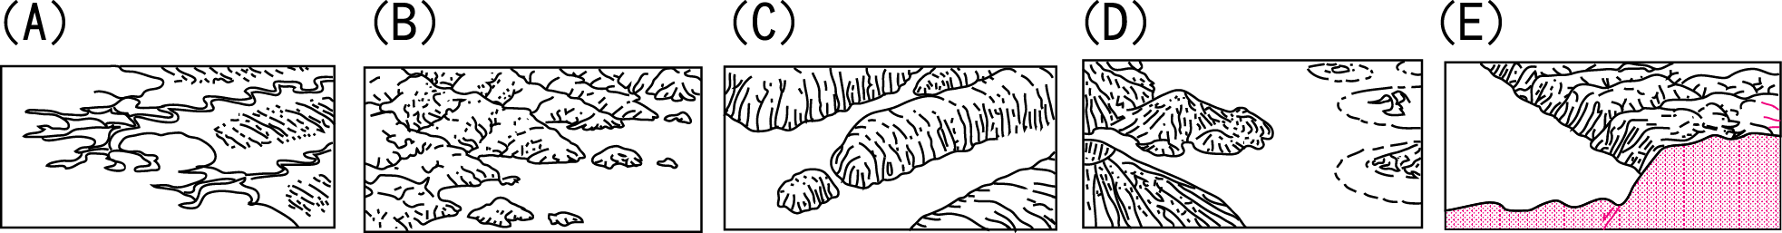
- 最初促使美國加州聖他克拉谷地形成吸引電子工廠前往設廠，而成為世界聞名的高科技工業園區，最主要因素是： (A)動力 (B)勞工 (C)市場 (D)資金 (E)政策。
- 下列何者是造成加拿大中西部草原迅速開發的主要原因？ (A)鐵路修築 (B)礦產開採 (C)氣候變暖 (D)人口激增 (E)農產價格上漲。
- 圖＜6＞是北美洲某種商品輸往世界各地的比例示意圖。該種商品最可能是什麼？ (A)煤礦 (B)汽車 (C)電腦 (D)小麥。
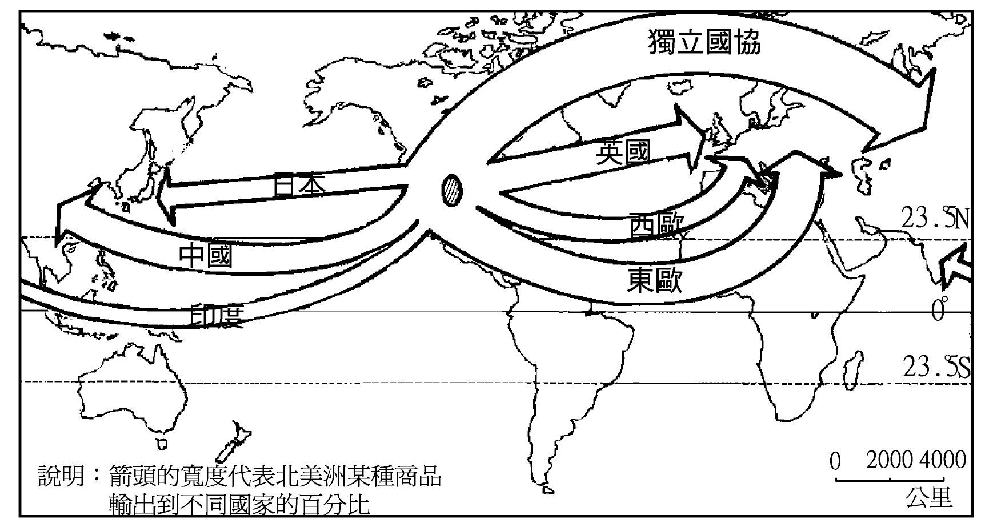 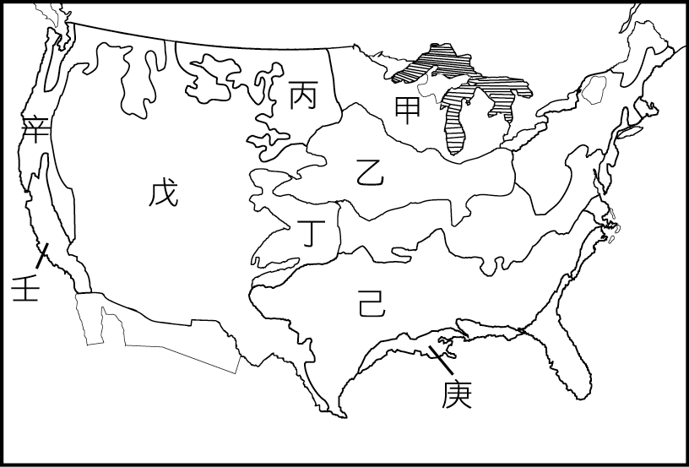
＜圖6 ＞ ＜圖7 ＞
◎ ＜圖7＞美國農業區，請問以下5題：
- 市場指向的農耕活動包括：(甲)放牧業；(乙)混合農業；(丙)酪農業；(丁)地中海型農業；(戊)商業性穀物農業；(己)熱帶栽培業等六種中，圖中由X至Y線上，其市場指向的農耕活動順序為何？ (A)甲乙丙丁戊 (B)乙丙丁戊甲 (C)丙乙戊甲丁 (D)戊丁丙乙甲 (E)丁戊乙甲丙。
- 哪一個農業區為冰河的外洗平原及風積黃土區？(A)甲區 (B)乙區 (C)丙區 (D)丁區 (E)戊區。
- 「壬區」種植溫帶蔬果，農作物一年可2～3獲，最重要的原因為何？ (A)土地面積廣大 (B)灌溉系統發達 (C)鄰近消費市場 (D)全年無霜期長 (E)交通運輸革新。
- 圖中反映出美國的農業特點為：(A)集約式農耕 (B)生產專業化 (C)農業發展歷史悠久 (D)充分利用自然條件 (E)科學化耕作。
- 美國西岸的工業特色是具有發達的： (A)煉油業和石油化學工業 (B)鋼鐵工業和汽車工業 (C)煉鋁工業煉銅工業 (D)飛機製造和電子工業 (E)機械和電器金屬工業。
- 左下表是美國某農場全年工作安排時間表，依此表判斷，此農場位於圖中的哪一個農業區？ (A)甲 (B)乙 (C)丙 (D)丁 (E)己。 ＜圖8＞
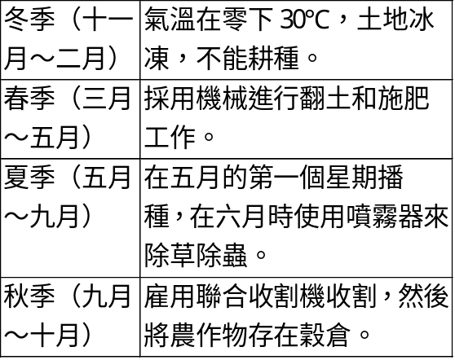 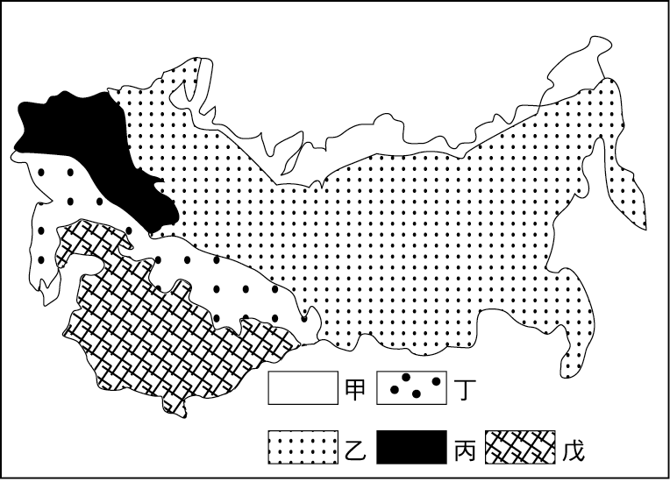
- ＜圖8＞為獨立國協境內的五個植物帶分布圖七月10℃等溫線大致沿著圖中那兩區的分界而行？ (A)甲乙 (B)乙丙 (C)丙丁 (D)乙丁 (E)丁戊。
- 紐約都會帶為世界上最大的都會帶，下列選項中，何者最接近紐約人口分布的特色
（圖中甲為CBD）？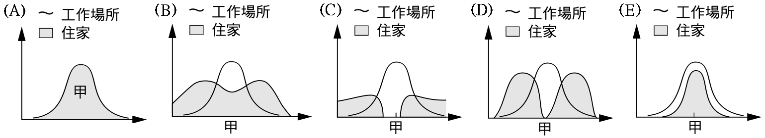
- (甲)俄羅斯平原 (乙)拉布拉多高原 (丙)美國哥倫比亞高原 (丁)中部西伯利亞高原 (戊)科羅拉多高原。上列那一地區地形的形成與＜圖9＞「相同」？ (A)甲乙 (B)乙丙 (C)丙丁 (D)丁戊 (E)丙丁戊。
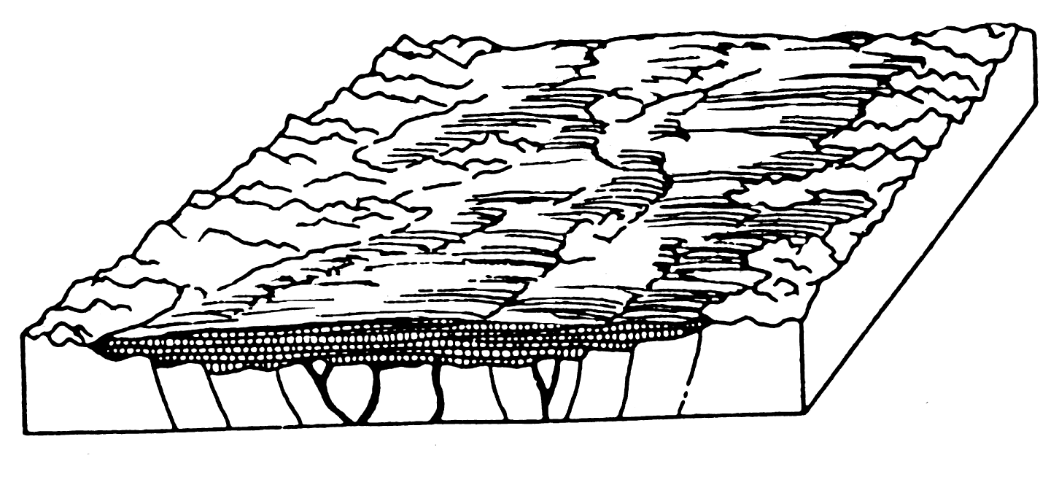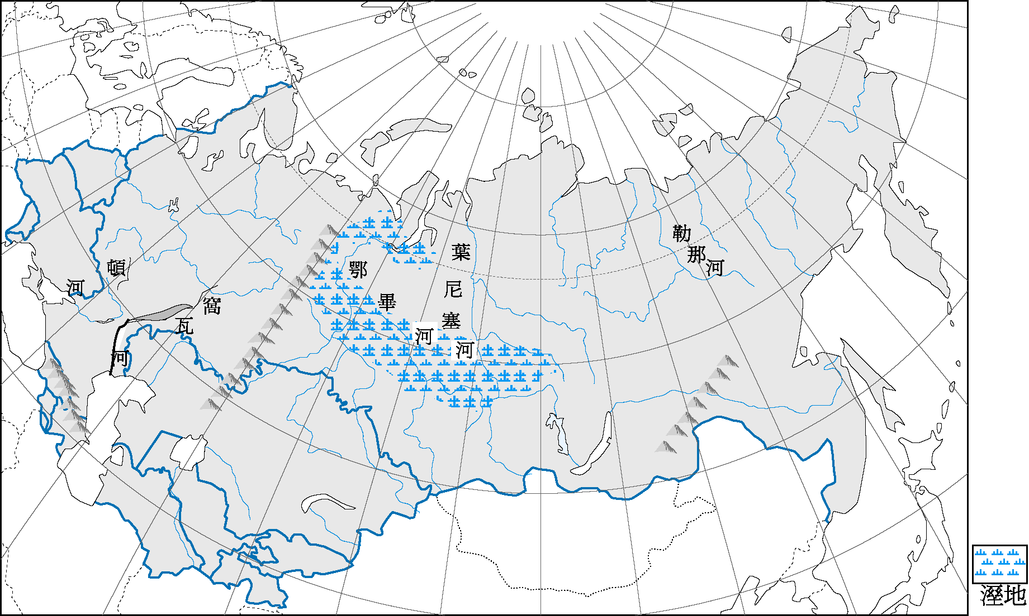
＜圖9＞ ＜圖10＞
◎＜圖10＞為獨立國家國協溼地河川分布示意圖。請問以下3題：
- 圖中溼地所在地區的主要地形為何？ (A)新褶曲山地 (B)結晶高原 (C)平原 (D)丘陵、盆地 (E)地塹。
- 此溼地形成和下列何者關係最小？ (A)地質結構以結晶性地台為主 (B)河川流向不佳 (C)永凍層分布廣泛 (D)夏季暴雨 (E)地勢低平、積水難除。
- 圖中北亞三大河川，每到春季即氾濫成災，下游地區每成汪洋世界。請問：此三大河川氾濫的成因與下列哪一河川的季節氾濫成因最近似？ (A)黃河凌汛 (B)長江春季氾濫 (C)黃河伏汛 (D)濁水溪夏秋洪水 (E)恒河夏季洪水。

- 非選擇題：（20分）
◎＜圖11＞為密士失必河某曲流河段素描圖。請問：
1.若河流改由甲處流過，會出現什麼地形？
2.下列何圖為通過丙、丁二點所作的河川橫剖面，下列何者正確？

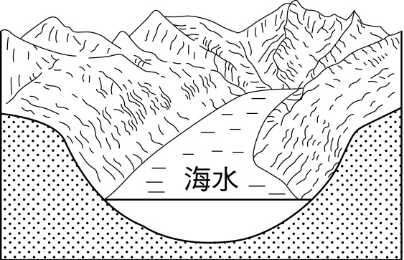
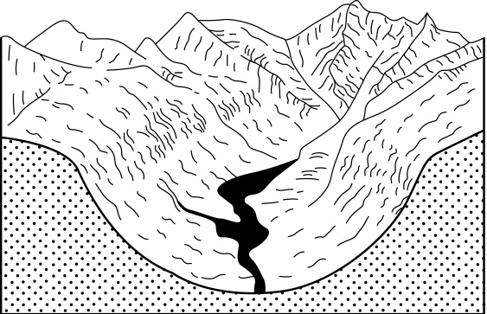
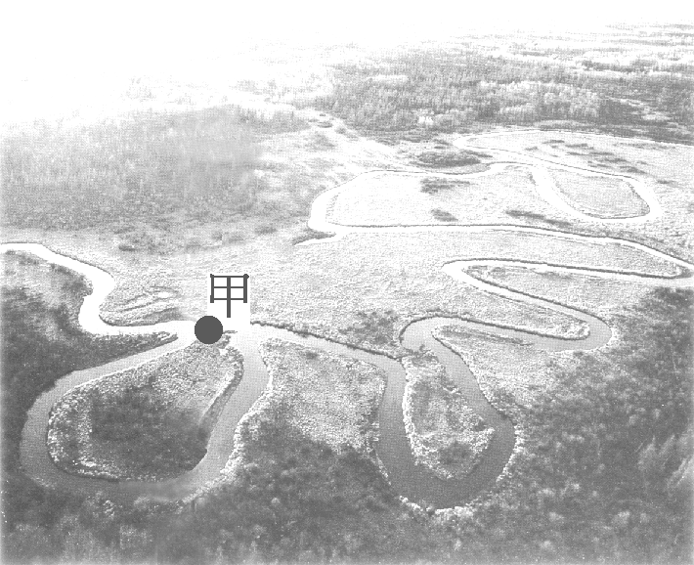
a. b.
＜圖11＞ ＜圖12＞
3. 密士失必河河口的新奧爾良紐約是爵士樂的故鄉，喜愛音樂的小松安排旅遊行程到新奧爾良旅遊，不巧遇上了十三級的暴風雨，室外的狂風驟雨伴著藍調，陪著他渡過了漫長的一夜。請問此暴風雨為何？

◎＜圖12＞為加拿大西、北岸某種地形演育過程，如所示。試問：
4.圖中階段a地形的形成，主要是由何種地形作用產生？
5.承上題，
下列在北美洲的自然地理特色中，何者與該種地形的作用有關？（全對才給分）
(甲)全球湖泊最多的大陸 (乙)南北縱走的山系 (丙)大平原呈波狀緩起伏
(丁)河流呈放射狀 (戊)有全世界最大的內陸航運系統。
6.階段b的海岸地形稱為什麼？

◎「1960年代初，中亞地區積極推行灌溉農業，鼓勵當地人放棄傳統生活方式，以改善生活水準。然而不當的開發，釀成環境浩劫——湖泊面積萎縮，產生嚴重的環境問題。倍受世人矚目的是，位居哈薩克與烏茲別克間的鹹海，雖曾列世界第四大湖，但若袖手旁觀，到二十一世紀初就會從地圖中消失。」請問：
7.當地人的傳統生活方式為何？
8.中亞地區發展灌溉農業，其主要栽培的經濟作物為何？
9.下表為對鹹海生態問題的分析，請依此分析判斷，依次寫出表中A、B兩格的現象為何？

台北市立松山高中九十二學年度第二學期第一次期中考高二社會組地理科答案卷

班級： 座號： 姓名：

◎ 非選擇題作答欄：

1. | 2. | 3. | 4. | 5.
6. | 7. | 8. | 9.A | 9.B

